**องค์การบริหารส่วนตำบลหนองซน**

**การสร้างวัฒนธรรม (No Gift Policy)**

**การปลุกสำนึกหรือสร้างวัฒนธรรมให้เจ้าหน้าที่ในการปฏิเสธการรับของขวัญ**

**และของกำนัลทุกชนิดจากการปฏิบัติหน้าที่**

องค์การบริหารส่วนตำบลหนองซน โดยนายเกษม สมสู่ นายกองค์การบริหารส่วนตำบล หนองซน เน้นย้ำนโยบายไม่รับของขวัญ และของกำนัลทุกชนิดจากการปฏิบัติหน้าที่ (No Gift Policy) ประกาศองค์การบริหารส่วนตำบลหนองซน เรื่อง นโยบายไม่รับของขวัญและของกำนัลทุกชนิดจากการปฏิบัติหน้าที่ (No Gift Policy) ประจำปีงบประมาณ พ.ศ.๒๕๖8 ประกาศฉบับภาษไทย และภาษาอังกฤษ โดยเป็นการประกาศของผู้บริหารสูงสุดขององค์กรบริหารส่วนตำบลหนองซน เพื่อเน้นย้ำให้ผู้บริหาร พนักงาน และเจ้าหน้าที่ทุกคน มีเจตนารม์ที่จะไม่รับของขวัญ และของกำนัลทุกชนิดจาการปฏิบัติหน้าที่ (No Gift Policy) ทั้งในก่อน/ขณะ และหลังการปฏิบัติหน้าที่ ซึ่งส่งผลให้เกิดการทุจริตและประพฤติมิชอบทั้งในปัจจุบันและอนาคต เพื่อป้องกันหรือลดโอกาสในการรับสินบน การขัดกันระหว่างผลประโยชน์ส่วนต้น และผลประโยชน์ส่วนร่วมตลอดจนปลุกจิตสำนึก และสร้างวัฒนธรรมองค์กรในการปฏิเสธการรับของขวัญ ของกำนัลหรือผลประโยชน์อื่นใดที่มิชอบด้วยกฎหมาย หลักจากนั้น ได้ถ่ายทอดเพื่อเน้นย้ำนโยบาย (No Gift Policy)โดยประกาศแจ้งเวียนให้ผู้บริหาร ข้าราชการองค์การบริหารส่วนตำบลหนองซน ยึดถือปฏิบัติโดยเคร่งครัดเผยแพร่ประกาศและแบรนเนอร์ (No Gift Policy) ผ่านเว็ปไซต์ขององค์การบริหารส่วนตำบลหนองซนเพื่อให้สาธารณชนได้รับทราบโดยทั่วกัน

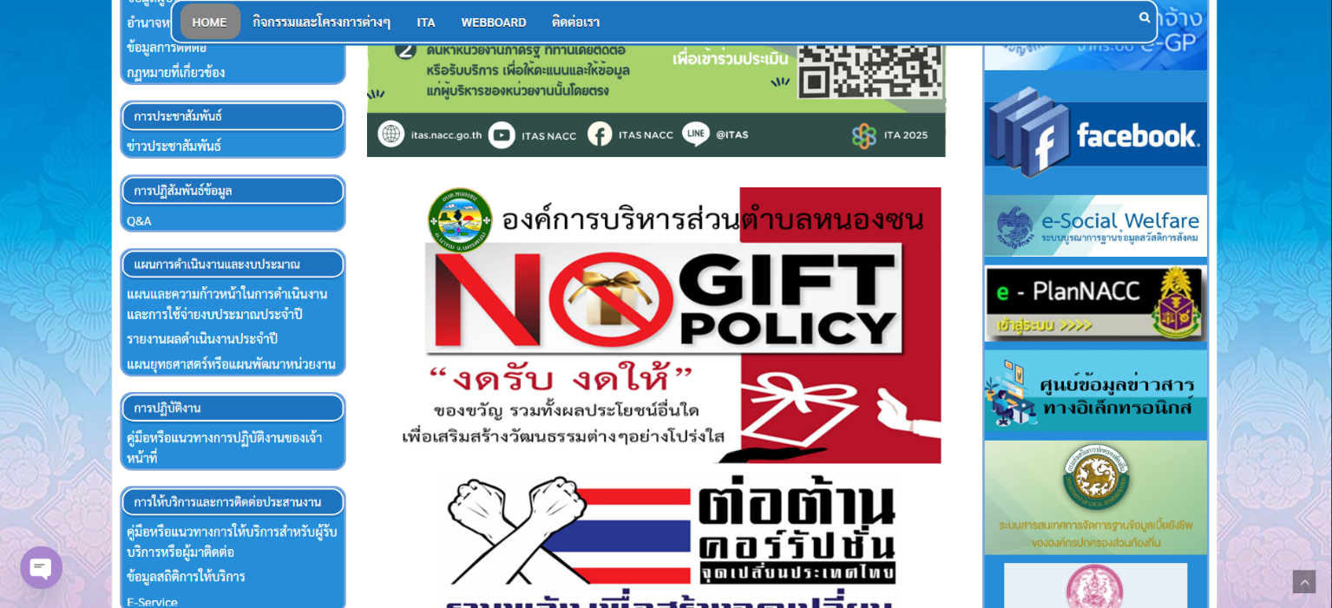

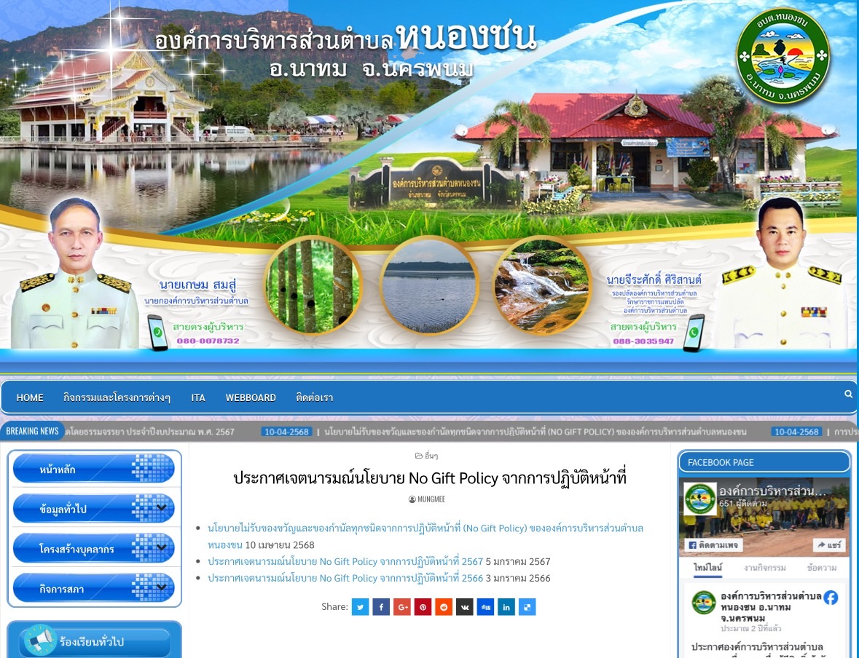

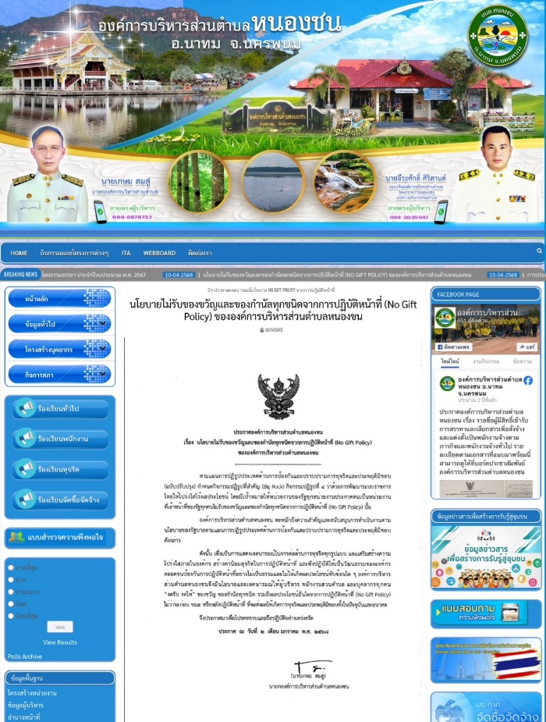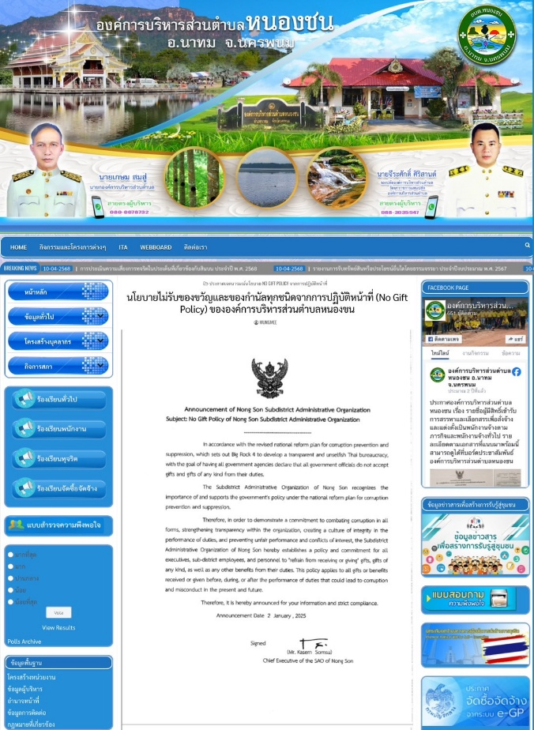

เมื่อวันที่ 8 มกราคม ๒๕68 องค์การบริหารส่วนตำบลหนองซน โดยนายเกษม สมสู่ นายกองค์การบริหารส่วนตำบลหนองซน ได้ดำเนินกิจกรรมเคารพธงชาติบริเวณหน้าที่ทำการองค์การบริหารส่วนตำบลหนองซน ร่วมกับคณะผู้บริหาร ข้าราชการ พนักงานจ้าง ขององค์การบริหารส่วนตำบลหนองซนหลังจากนั้น ได้ให้โอวาทแก่ ข้าราชการ พนักงานจ้าง เกี่ยวกับการปฏิบัติหน้าที่ตามมาตรฐานทางจริยธรรมในการบริการประชาชนด้วยจิตสำนึกความรับผิดชอบ รวมถึงการให้บริการประชาชนแบบเบ็ดเสร็จ (One Stop Service) พร้อมทั้งมอบนโยบายไม่รับของขวัญ (No Gift Policy) ประจำปีงบประมาณ พ.ศ. ๒๕68 โดยแจ้งให้คณะผู้บริหาร ข้าราชการ พนักงานจ้าง ในสังกัดองค์การบริหารส่วนตำบลหนองซนทุกคน ไม่รับของขวัญและของกำนัลทุกชนิดจากการปฏิบัติหน้าที่ (No Gift Policy) ทุกวาระเทศกาลและโอกาสพิเศษต่าง ๆ ต้องปฏิบัติตามหลักเกณฑ์การรับของขวัญหรือของกำนัลและประโยซน์อื่นใดตามระเบียบ สำนักนายกรัฐมนตรีว่าด้วยการให้หรือการรับของขวัญของเจ้าหน้าที่ของรัฐ พ.ศ. ๒๕๔๔ ประกอบประกาศคณะกรรมการป้องกันและปราบปรามการทุจริตแห่งชาติ เรื่อง หลักเกณฑ์การรับทรัพย์สินหรือประโยชน์อื่นใด โดยธรรมจรรยาของเจ้าหน้าที่ของรัฐ พ.ศ. ๒๕๖๓

